Пенсии россиян вновь заморожены
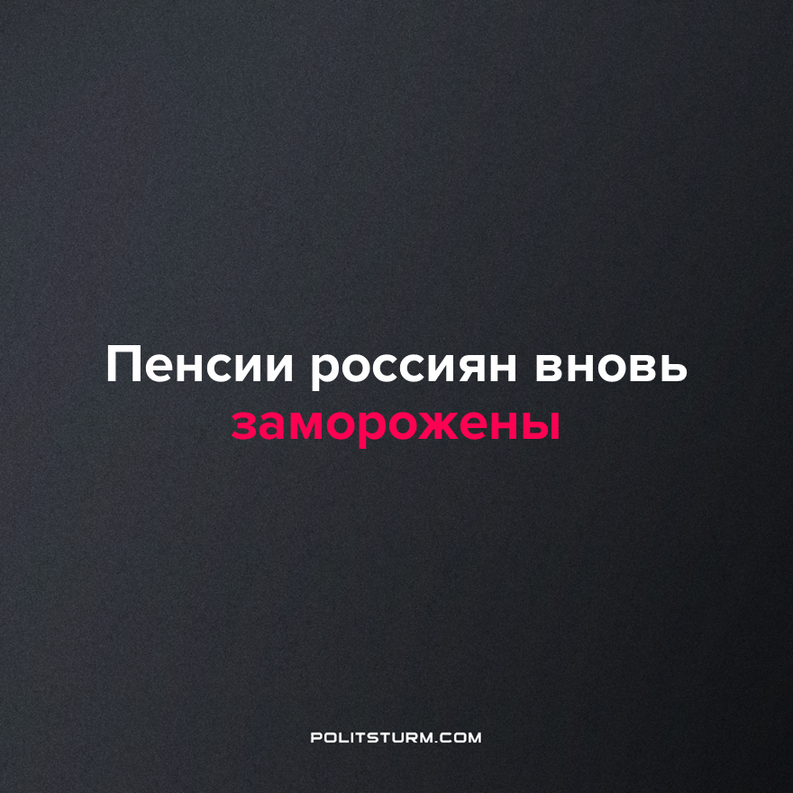

Оригинальная статья
2022-12-07
1 мин. на чтение

Президент России Владимир Путин подписал закон о продлении заморозки накопительной части пенсии. На этот раз — сразу до конца 2025 года.
В пояснительной записке к законопроекту по традиции отметили, что после заморозки «объём пенсионных прав застрахованных лиц в системе обязательного пенсионного страхования не уменьшится». На счетах граждан будут отражаться суммы страховых взносов, и их будут учитывать при определении индивидуальных пенсионных коэффициентов.
Замораживать накопительную часть пенсии в России начали с 2014 года. Законопроект о заморозке постоянно продлевают ради экономии бюджета. До этого можно было самостоятельно выбрать, направлять деньги на накопления или на страховую часть, увеличивая баллы для расчёта размера пенсии. Сейчас 6% страховых взносов от работодателей, которые предназначались будущим пенсионерам, выплачиваются нынешним пенсионерам.
Заморозка пенсий 8 лет подряд облачает истинное лицо буржуазии. Год от года ведутся наступления на права рабочих, поскольку их подавление открывает большой простор для эксплуатации трудящихся.
Выход один - переход на следующую ступень развития общества - социализм. Под предводительством передового отряда пролетариата права рабочих и создание достойного уровня жизни станут главными задачами государства.
Источник: Секрет Фирмы - «Пенсии россиян в очередной раз заморозили» от 5 декабря 2022 г.

Оригинальная статья

